Модуль 2, задание 2.

Дана экзаменационная ведомость (матрица) с ответами на заданные вопросы (Справа). Также дана таблица с балами (расшифровка в балах), соответствующие конкретным ответам на каждый из вопросов (Слева). Необходимо посчитать количество балов, которое набрал каждый из респондентов.

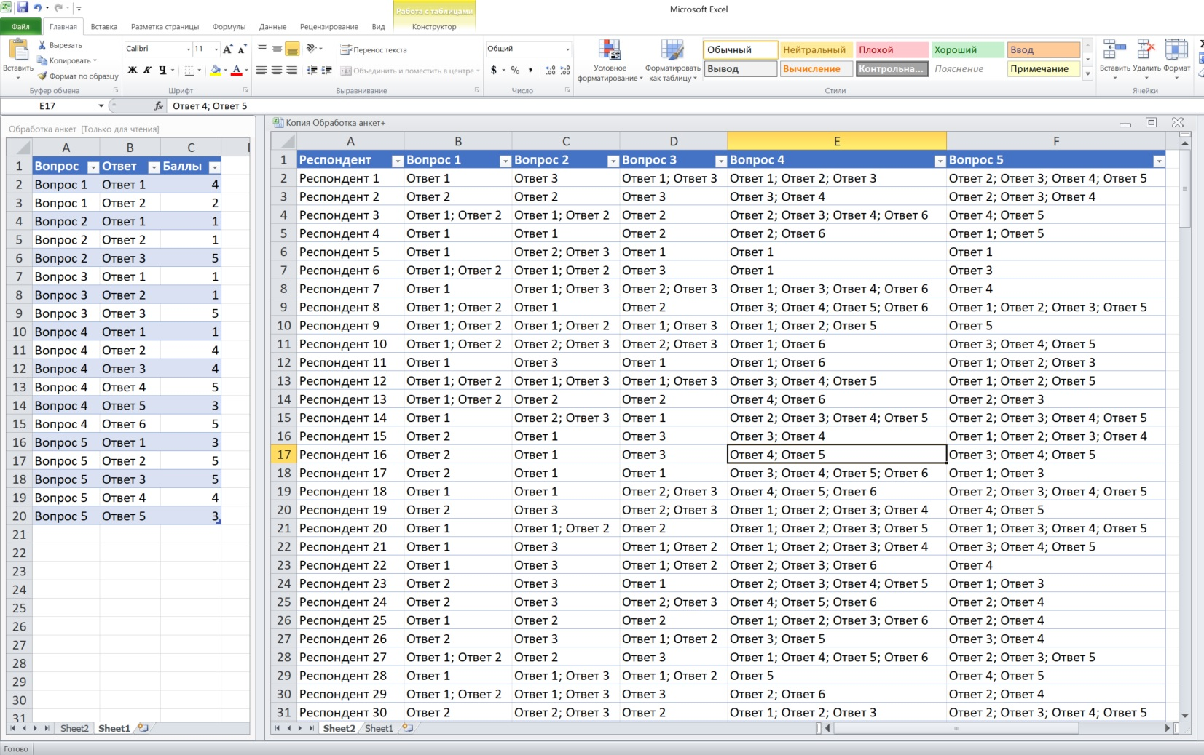

**Результаты:**

